Приложение № 2
к решению Обнинского городского Собрания
«О внесении изменений и дополнений в Правила
благоустройства и озеленения территории
муниципального образования «Город Обнинск»,
утвержденные решением Обнинского городского
Собрания от 24.10.2017 № 02-33» от 26.09.2023№05-43

«Приложение № 13
к Правилам благоустройства и озеленения территории муниципального образования «Город Обнинск», утвержденным решением Обнинского
городского Собрания от 24.10.2017 № 02-33

СХЕМА
ГРАНИЦ ПРИЛЕГАЮЩИХ ТЕРРИТОРИЙ К ЗДАНИЯМ, СТРОЕНИЯМ,
СООРУЖЕНИЯМ, ЗЕМЕЛЬНЫМ УЧАСТКАМ С РАСПОЛОЖЕННЫМИ НА НИХ
ЗДАНИЯМИ (СТРОЕНИЯМИ, СООРУЖЕНИЯМИ) В МИКРОРАЙОНЕ N 11 ГОРОДА ОБНИНСКА

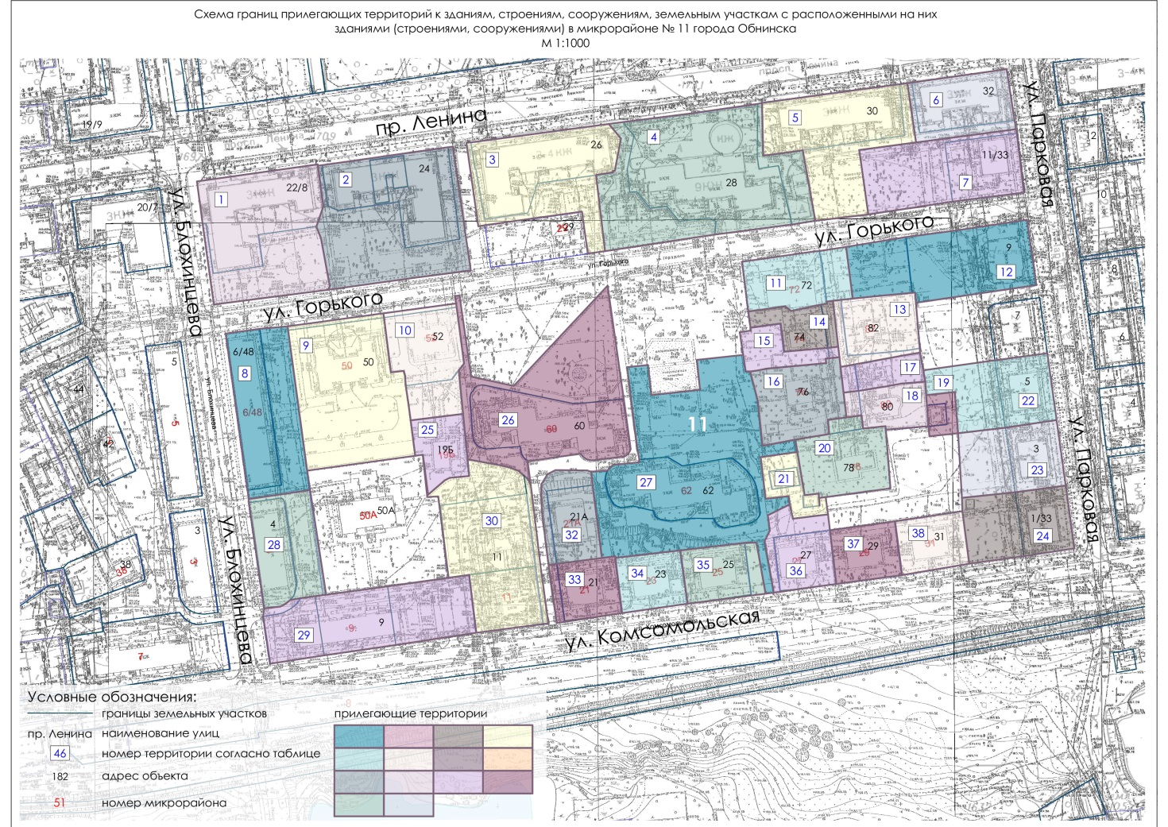

Описание схемы границ прилегающих территорий к зданиям,
строениям, сооружениям, земельным участкам с расположенными
на них зданиями (строениями, сооружениями) в микрорайоне
№ 11 города Обнинска

N п.п. | Адрес объекта | Кадастровый номер земельного участка | Кадастровый номер здания (строения, сооружения) | Площадь прилегающей территории, кв. м
1 | г. Обнинск, пр. Ленина, 22/8 | 40:27:020402:55 | - | 1438
2 | г. Обнинск, пр. Ленина, 24 | 40:27:020402:19 | - | 2222
3 | г. Обнинск, пр. Ленина, 26 | 40:27:020402:35 | - | 939
4 | г. Обнинск, пр. Ленина, 28 | 40:27:020402:46 | - | 1919
5 | г. Обнинск, пр. Ленина, 30 | 40:27:020402:30 | - | 1205
6 | г. Обнинск, пр. Ленина, 32 | 40:27:020402:51 |  | 283
7 | г. Обнинск, ул. Парковая, 11/33 | 40:27:020402:28 | - | 1425
8 | г. Обнинск, ул. Блохинцева, 6/48 | 40:27:020402:61 | - | 1199
9 | г. Обнинск, ул. Горького, 50 | 40:27:020402:2 | - | 100
10 | г. Обнинск, ул. Горького, 52 | 40:27:020402:16 | 40:27:020402:1433 | 546
11 | г. Обнинск, ул. Горького, 72 | 40:27:020402:17 | - | 331
12 | г. Обнинск, ул. Парковая, 9 | 40:27:020402:38 | - | 803
13 | г. Обнинск, ул. Горького, 82 | 40:27:020402:34 | - | 256
14 | г. Обнинск, ул. Горького, 74 | 40:27:020402:1491 | - | 120
15 | г. Обнинск, ул. Горького, 74 | 40:27:020402:1490 | - | 26
16 | г. Обнинск, ул. Горького, 76 | - | 40:27:020402:1363 | 1511
17 | г. Обнинск, ул. Горького, 80, кв. 1 | 40:27:020402:628 | - | 97
18 | г. Обнинск, ул. Горького, д. 80, кв. 2 | 40:27:020402:11 | - | 93
19 | г. Обнинск, ул. Парковая, 2 | 40:27:020402:4 | - | 196
20 | г. Обнинск, ул. Горького, 78 | 40:27:020402:10 | - | 115
21 | г. Обнинск, МКР 1 - 14, трансформаторная подстанция | 40:27:000000:4 | - | 416
22 | г. Обнинск, ул. Парковая, 5 | 40:27:020402:65 | - | 932
23 | г. Обнинск, ул. Парковая, 3 | 40:27:020402:66 | - | 811
24 | г. Обнинск, ул. Парковая, 1/33 | 40:27:020402:68 | - | 886
25 | г. Обнинск, ул. Комсомольская, 11 | 40:27:020402:2998 | - | 832
26 | г. Обнинск, ул. Горького, 60 | 40:27:020402:31 | - | 2296
27 | г. Обнинск, ул. Горького, 62 | 40:27:020402:32 | - | 4635
28 | г. Обнинск, ул. Блохинцева, 4 | 40:27:020402:41 | - | 751
29 | г. Обнинск, ул. Комсомольская, д. 13/2, 15, 17 | 40:27:020402:1427 |  | 65
30 | г. Обнинск, ул. Комсомольская, 19б | 40:27:020402:18 | - | -
31 | г. Обнинск, ул. Комсомольская, 21а | 40:27:020402:75 | - | 347
32 | г. Обнинск, ул. Комсомольская, 21 | 40:27:020402:43 | - | 127

